**营运部发〔2020〕033号 签发人:李坚** 关于销售预防新冠病毒中药组方的通知  
  
各门店：  
 根据《四川省新型冠状病毒感染的肺炎中医药防控技术指南》中建议，中医药有预防新冠病毒作用，（具体预防中药处方如下），请各门店根据以下组方，合理推荐销售。

一、预防处方建议

▍ **普通人群**

**主要组成：金银花**10g 连翘10g 荆芥10g 薄荷10g 藿香10g 炒白术10g

**煎服方法：**上药用冷水浸泡30分后，大火煮沸后改用小火继续煮5分钟，连续熬2次，将2次所熬药液混匀，每次100ml左右，一日2次，一日一剂。

▍ **体弱人群**

**主要组成：黄芪**15g 防风10g **金银花**10g 连翘10g荆芥10g 薄荷10g 藿香10g 炒白术10g

**煎服方法：**上药用冷水浸泡30分后，大火煮沸后改用小火继续煮10分钟，连续熬2次，将2次所熬药液混匀，每次100ml左右，一日3次，一日一剂。

**▍ 儿童预防  
主要组成：金银花**15g 连翘15g 荆芥10g 薄荷10g 牛蒡子10g 桔梗10g 淡竹叶10g 芦根15g 黄芩10g 藿香10g

**煎服方法：**每剂药冷水浸泡30分钟后煎煮，煎熬3次（3岁以下只煎2次），每次开后小火再熬10分钟滤出。共取汁200~400ml。

原则上小于1岁，每日100ml；

1~2岁每日200ml；

2~3岁每日300ml；

3岁以上每日400ml。

分3~4次服完。连服6天。  
二：销售要求  
1、有中药饮片的门店，可直接销售组方中药，3付起销售。可为顾客提供熬药服务（3付起），可为顾客邮寄未熬制的中药饮片（满98包邮，偏远地区除外），注意熬制好的袋装中药不包邮（路途太远可能会出现变质等情况，请和顾客做好解释工作）。  
2、无中药饮片的门店，可推荐顾客在智慧药房下单，智慧药房提供熬制（一副3袋，1袋1元）、邮寄服务，（成都市内免费邮寄，省内顾客需付快递费到付10元，省外顾客需付快递费到付20元，偏远地方请先与厂家沟通是否包邮）。具体收费标准及操作方式请参照附件一智慧药房操作备忘录。  
3、门店也可将顾客引流到其他有中药饮片的门店进行下账销售，具体操作方式及奖励计算规则请参照营运部发【2020】008号文门店互助销售奖励及英克系统操作方式。  
备注：门店销售组方价格均根据系统实际划价进行销售，智慧药房销售根据智慧药房价格进行销售。  
三：陈列通知  
1、请各门店根据以下模板，分别书写**3个组方**的pop进行陈列，陈列位置：橱窗；若橱窗位置较小，请保证成人组方悬挂在橱窗处，其余组方悬挂在进门货架处或显眼处。  
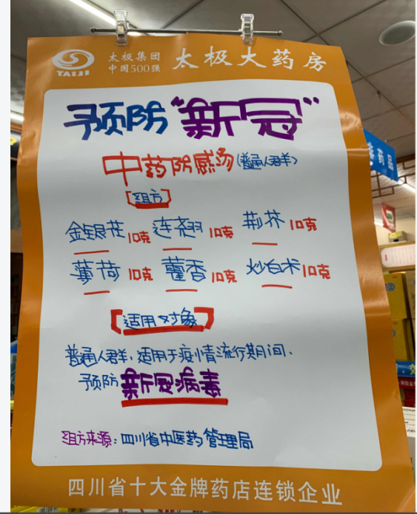 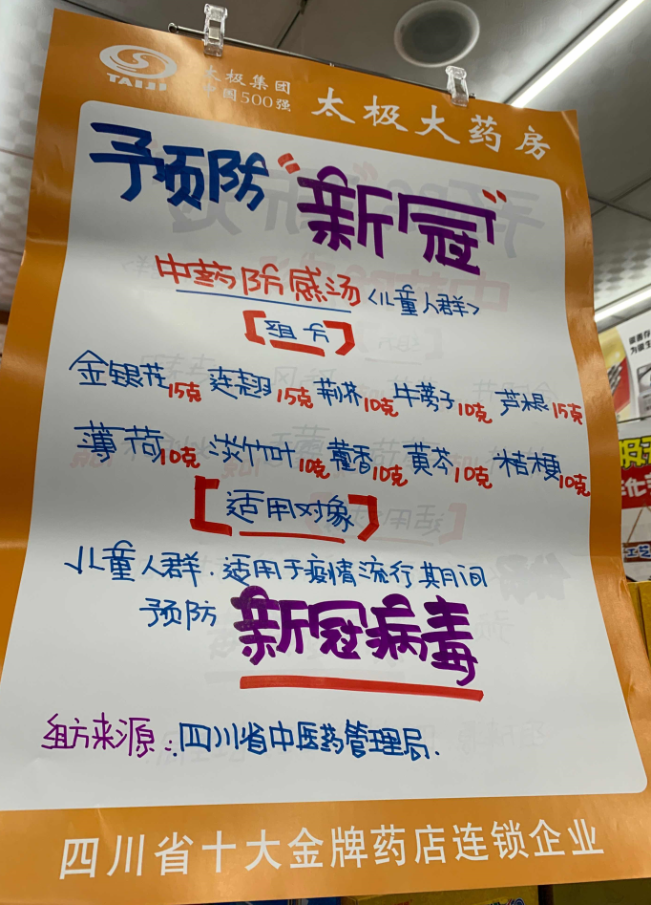  
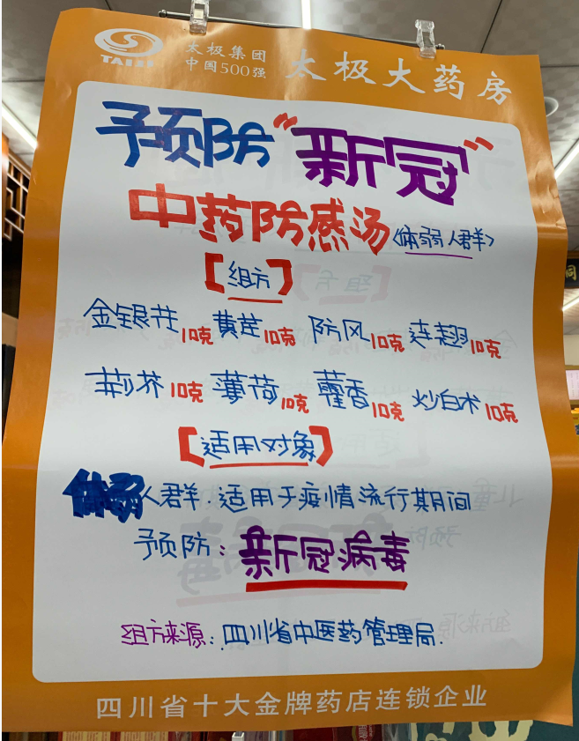  
2、请各门店明日10：30前完成陈列，并拍照发片区群，请片长检核于中午12点前回复检核结果。

**主题词： 中药组方 通知 四川太极大药房连锁有限公司 2020年2月17日印发 打印：刘美玲 核对：谭莉杨**